Kad pristupite linku putem UCG.mail.naloga: potrebno je kliknuti na dugme Pristupi sesiji.
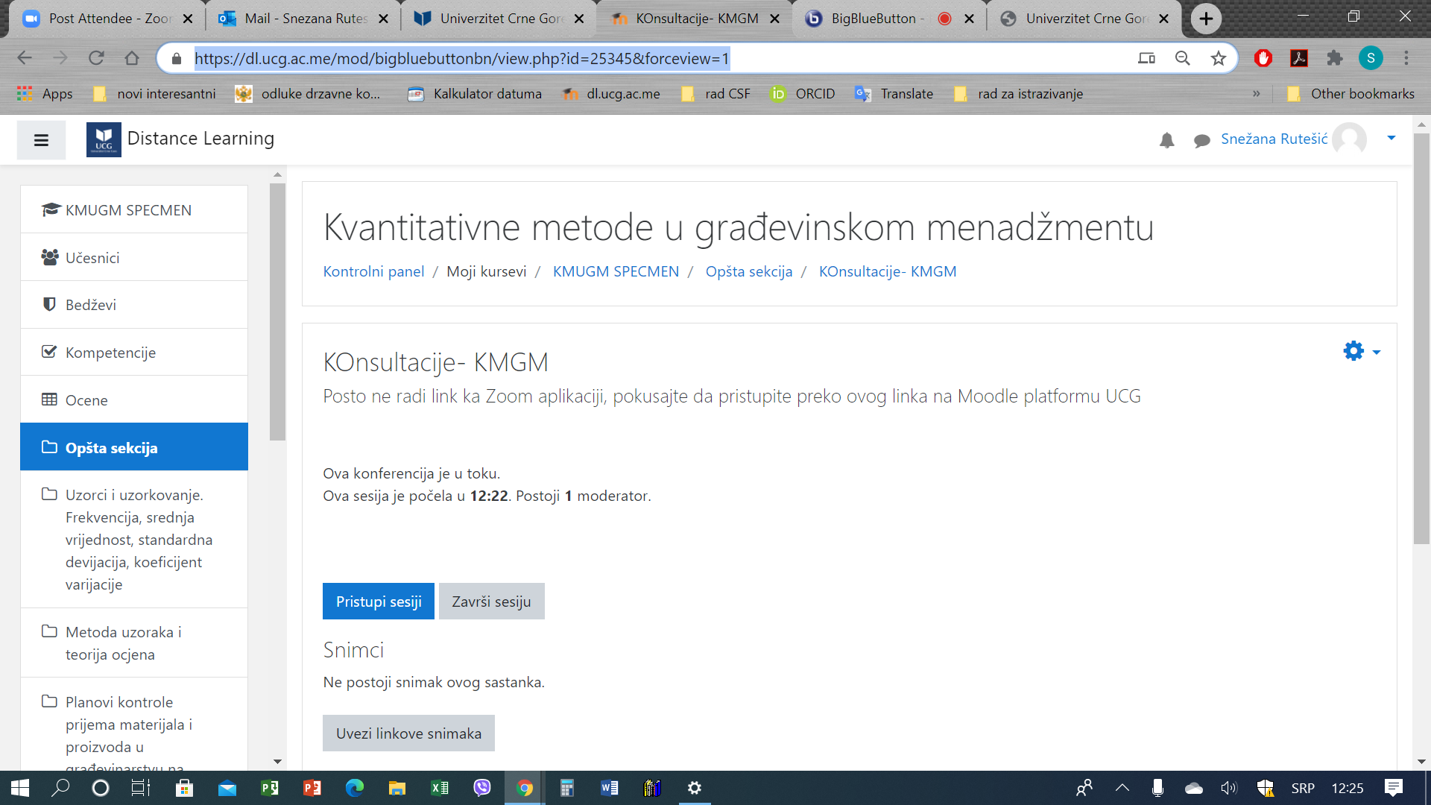
Nadam se da cemo se snaci sa ovim novim alatom, koji je vrlo slican Zoom aplikaciji.

